
к
Вартість розміщення рекламних матеріалів на сайті
www.pro-of.com.ua

 | Розміри  банерів в  рх | Тип (вид) розміщення |  | Мін.термін розміщення | Вартість в  грн в т.ч. ПДВ
1 | 1130 х80 | «Рухомий рядок»  Розміщення на головній сторінці |  | Від 1 міс. | 2850
2 | 1130 х 470 | Розміщення на головній сторінці |  | Від 1 міс | 8500
3  4  5 | 300 х 190 | Розміщення на головній сторінці |  | Від 1 міс. | 3000
6 | 565 х 470 | Розміщення на головній сторінці |  | Від 1 міс. | 4800
7 | 300 х250 |  | Прохідне розміщення на всіх сторінках веб-сайту | Від 1 міс. | 3800
Статистика:
Кількість унікальних відвідувачів – 1300 за добу
Кількість переглядів – 120 000- 170 000 на місяць
Аудиторія за місяць - < 27000

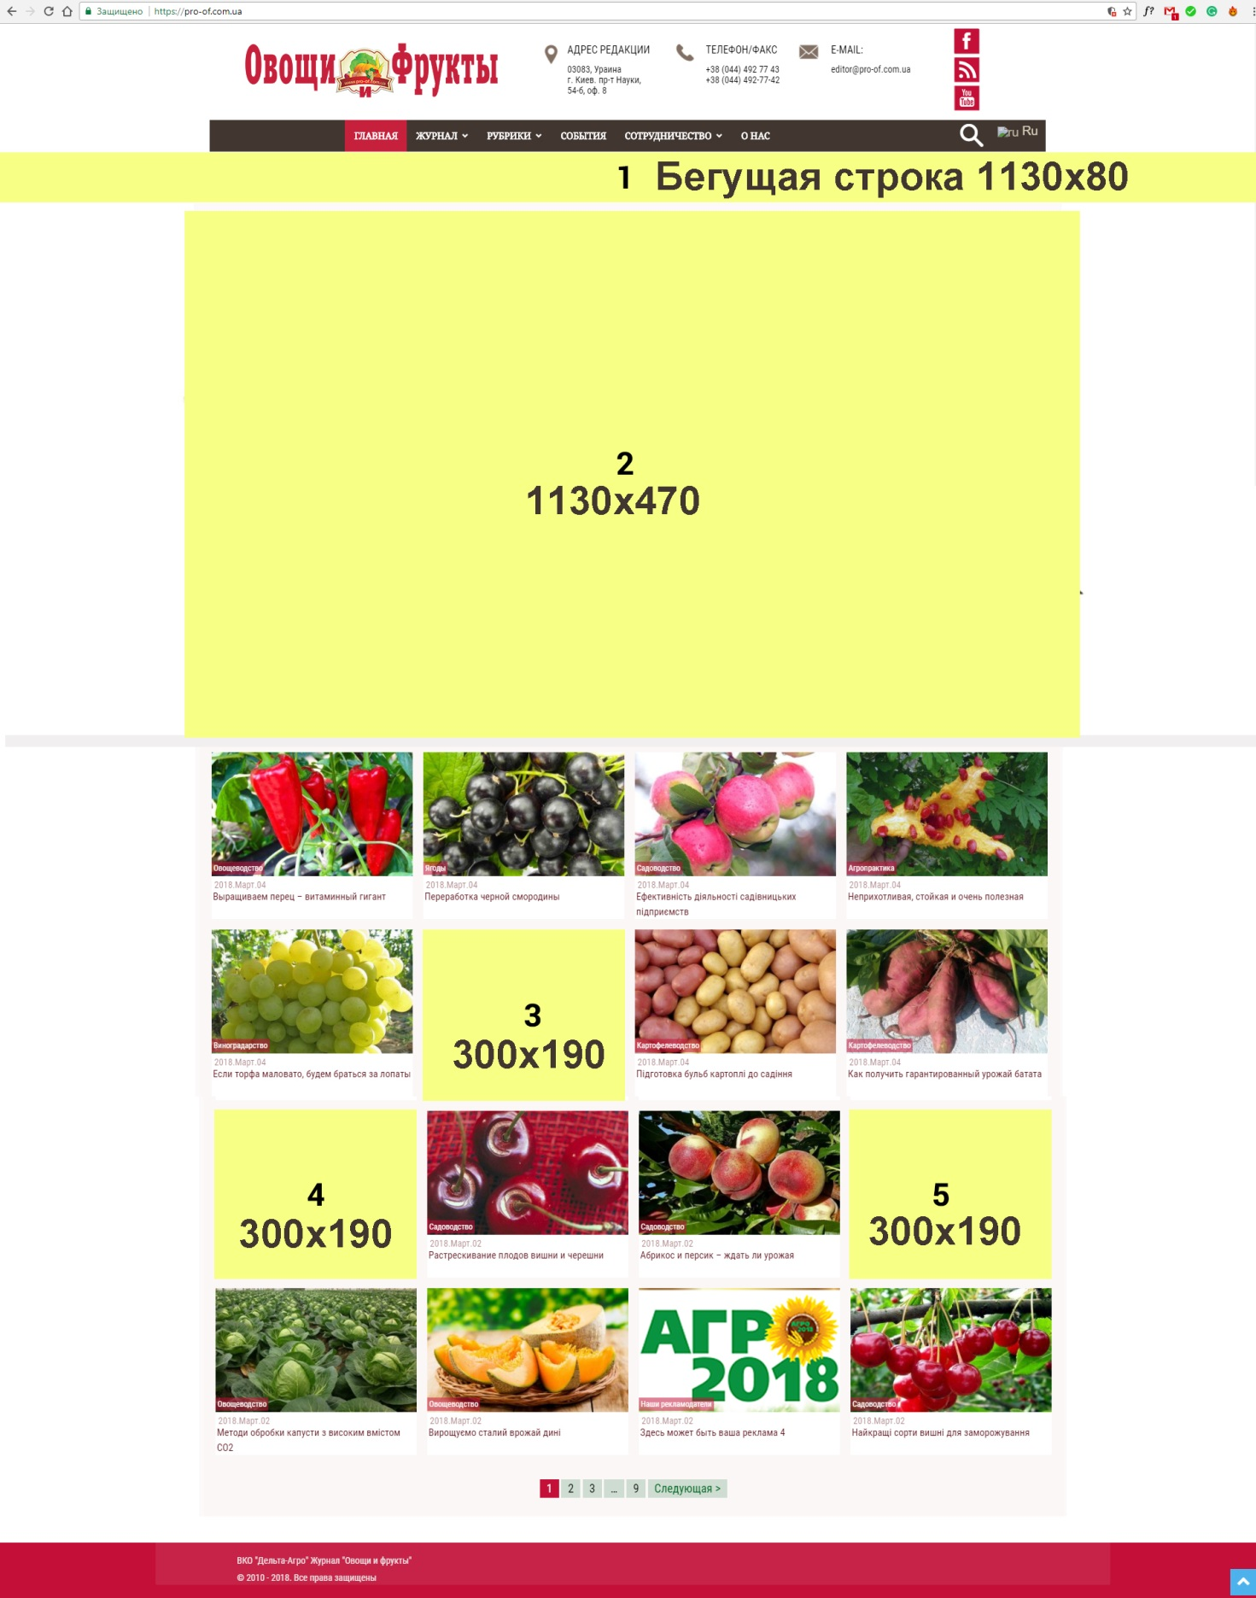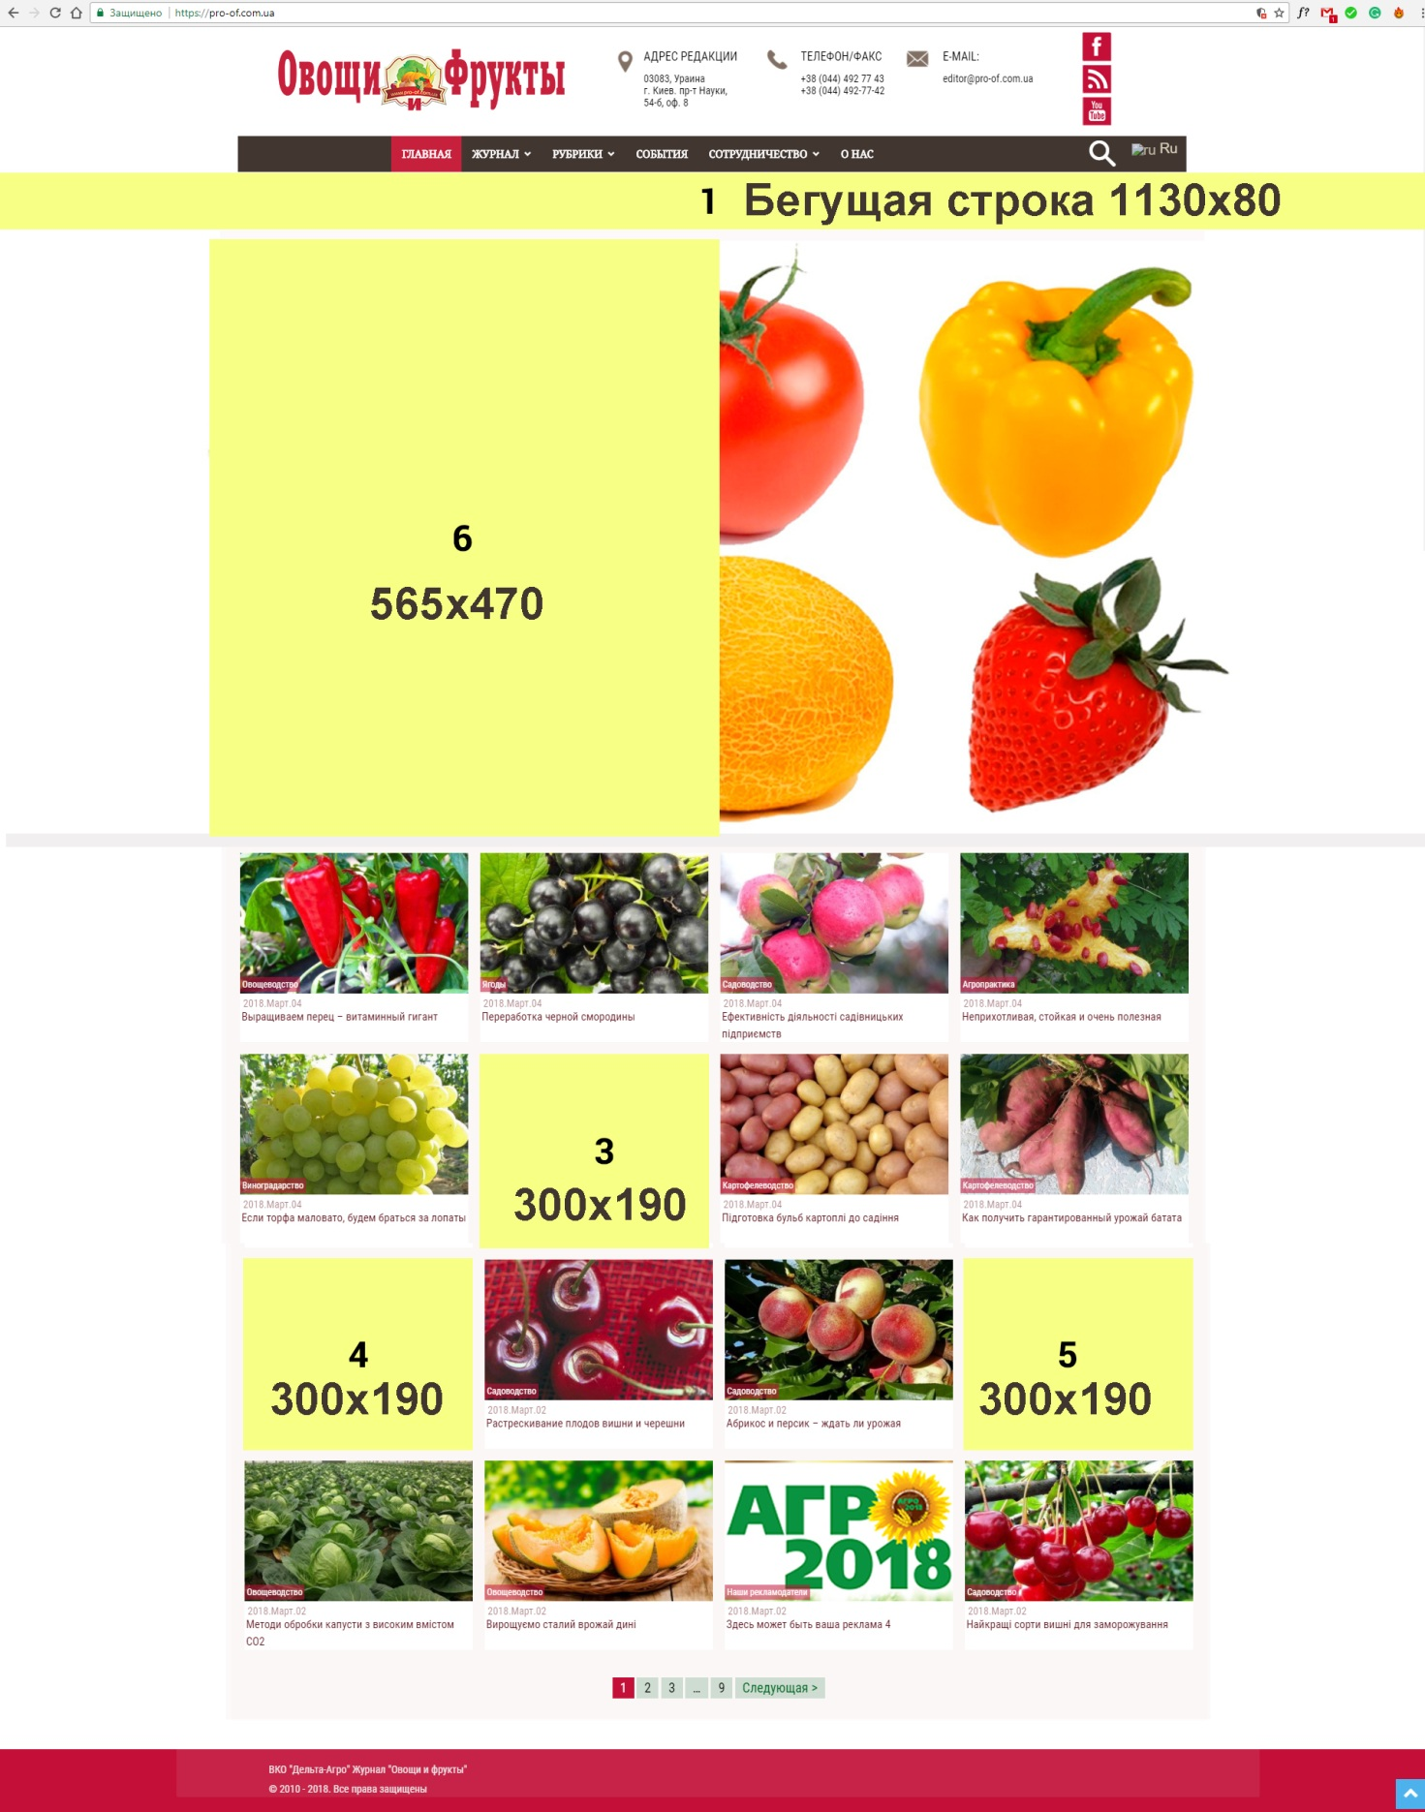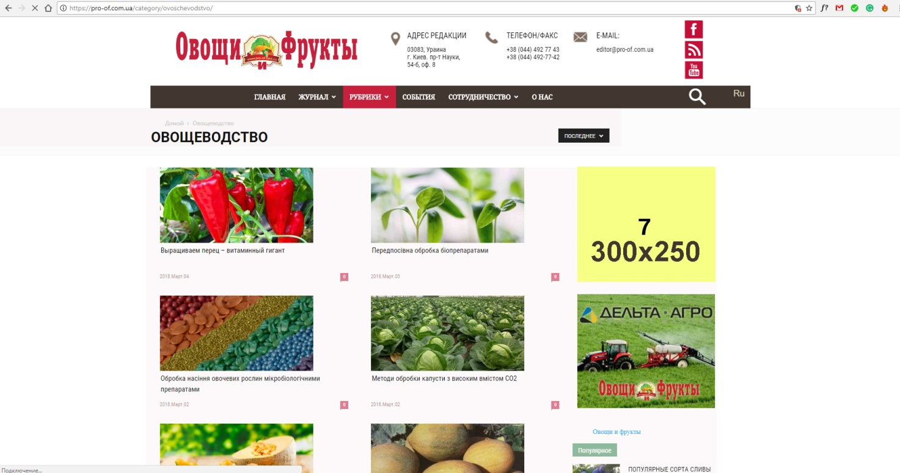


Вартість розміщення рекламних матеріалів на сайті

delta-agromarket.com

Розміри  банера в  рх | Тип (вид) Розміщення | Мін.термін розміщення | Вартість  В грн в т.ч. пдв
185 х 150 | Прохідне розміщення на всіх сторінках веб-сайту | Від 1 міс | 1500
375 х150 | Прохідне розміщення на всіх сторінках веб-сайту | Від 1 міс | 2250
375 х 300 | Прохідне розміщення на всіх сторінках веб-сайту | Від 1 міс | 3920
375 х 750 | Прохідне розміщення на всіх сторінках веб-сайту | Від 1 міс | 9000

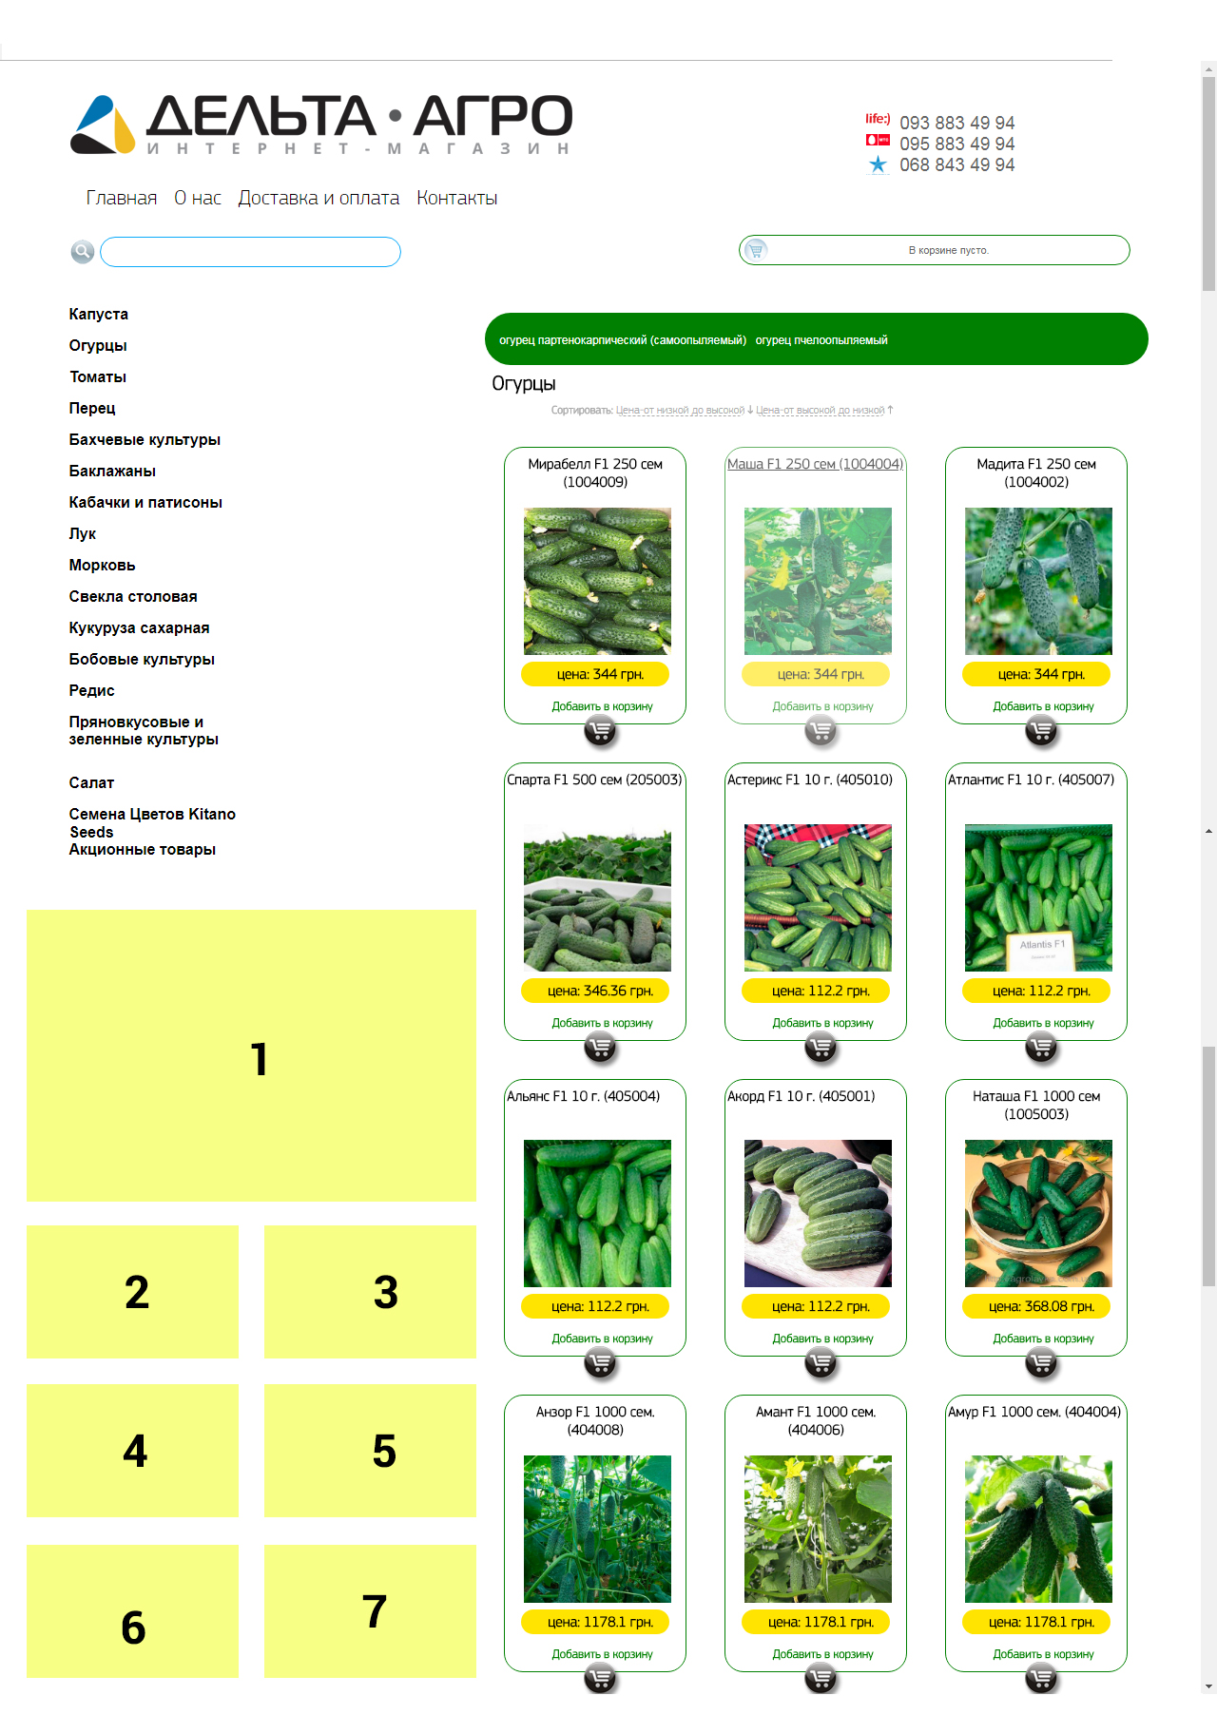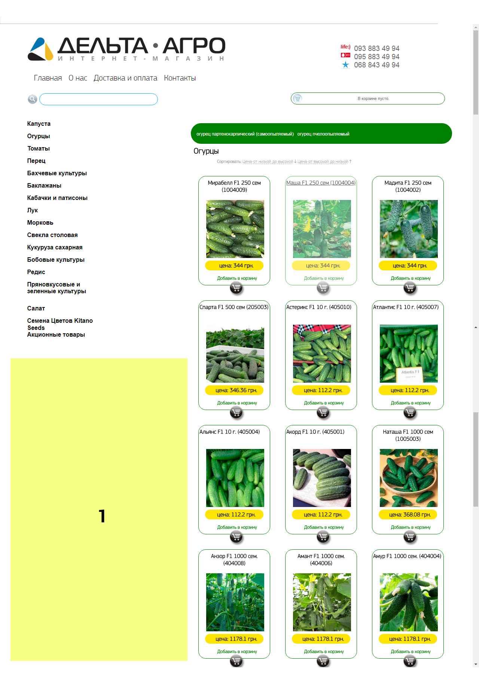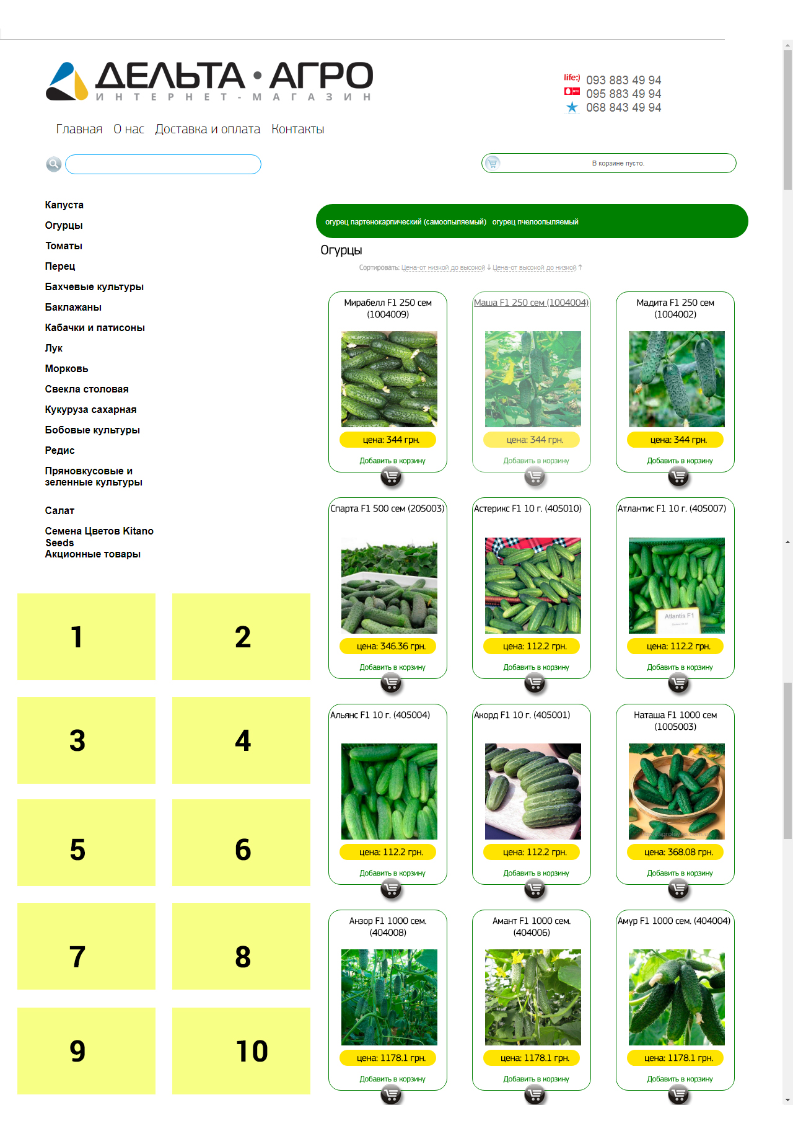
375x300px
nfnv
352 4556
opuo

375x300px
34584x54
375x300px
375x750px
185x150px

